Лабораторная работа
Теория катастроф в IT-системах
Моделирование катастрофы «сборка» на примере веб-сервиса с балансировщиком нагрузки
Цель работы: изучить математический аппарат теории катастроф (катастрофа сборки), применить его к моделированию поведения распределённой системы под нагрузкой и экспериментально выявить эффект гистерезиса — причину внезапных сбоев сервисов при плавном изменении параметров.

1. Математическая модель
Поведение веб-сервиса с балансировщиком нагрузки описывается потенциалом катастрофы сборки:
V(x, u, v) = x⁴ − u·x² + v·x
Переменные и параметры модели имеют следующий смысл:
- x — состояние системы: время отклика сервера (нагрузка на один инстанс), отсчитываемое от некоторого базового уровня;
- u — количество серверов за балансировщиком (коэффициент масштабирования);
- v — входящий трафик, отсчитываемый от некоторого критического уровня.
Система стремится скатиться в минимум потенциала, поэтому её динамика задаётся градиентным потоком:
dx/dt = −∂V/∂x = −(4x³ − 2u·x + v)

1.1. Положения равновесия и их устойчивость
Равновесия находятся из уравнения 4x³ − 2ux + v = 0. Равновесие устойчиво, если производная правой части отрицательна: −(12x² − 2u) < 0, то есть 12x² > 2u. Число вещественных корней кубического уравнения определяется его дискриминантом: для x³ + px + q = 0 корни кратные при 4p³ + 27q² = 0. Здесь p = −u/2, q = v/4, откуда получаем бифуркационное множество:
8u³ = 27v²
При 8u³ > 27v² существуют три равновесия — два устойчивых (минимумы потенциала) и одно неустойчивое между ними (максимум), то есть система бистабильна. При 8u³ < 27v² равновесие единственно. На границе (линии складки) один из устойчивых минимумов сливается с максимумом и исчезает — в этот момент происходит катастрофа (скачок). Критическое значение трафика при фиксированном u равно
v_c = ± √(8u³ / 27)
В работе принято u = 2, откуда v_c = ±1,5396.

2. Ход работы
Модель реализована на языке Python (NumPy, SciPy, Matplotlib). Уравнение движения интегрировалось методом Рунге–Кутты (solve_ivp, rtol = 10⁻⁹) при линейно меняющемся трафике v(t) = v₀ ± r·t. Скорость изменения трафика r = 0,01 выбрана малой, чтобы система успевала следовать за квазиравновесным состоянием («адиабатический» режим). Диапазон трафика: от −3 до +3.
- Эксперимент A (Forward): старт из устойчивого равновесия при низкой нагрузке v = −3, плавный рост v до +3;
- Эксперимент B (Reverse): старт с конечного состояния эксперимента A при v = +3, плавное снижение v до −3.

3. Результаты

3.1. Бифуркационное множество
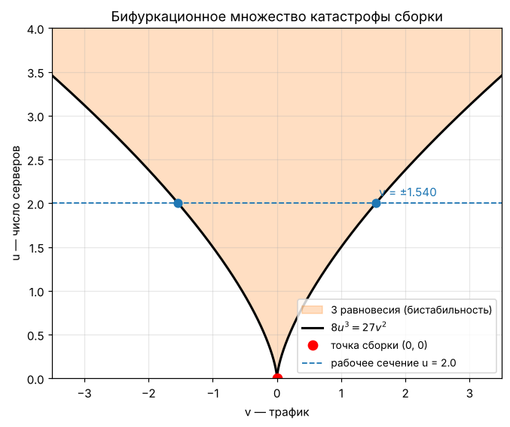
Рис. 1. Бифуркационное множество 8u³ = 27v² и область бистабильности
На рис. 1 заштрихована область, где у потенциала два минимума. Её вершина — точка сборки (0, 0). Горизонтальная линия u = 2 пересекает границу области в точках v = ±1,54, в которых при медленном изменении трафика ожидаются скачки.

3.2. Форма потенциала
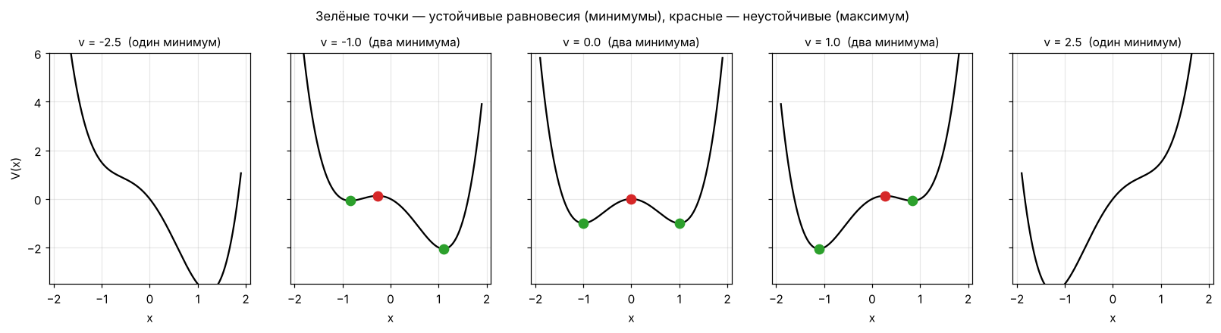
Рис. 2. Потенциал V(x) при различных значениях трафика (зелёные точки — устойчивые равновесия, красные — неустойчивые)
При |v| < v_c потенциал имеет два минимума, разделённых барьером; при |v| > v_c остаётся один минимум, а второй исчезает. При росте v барьер, удерживающий систему в левом минимуме, уменьшается и исчезает при v = v_c — система «скатывается» в другой минимум.

3.3. Равновесные ветви
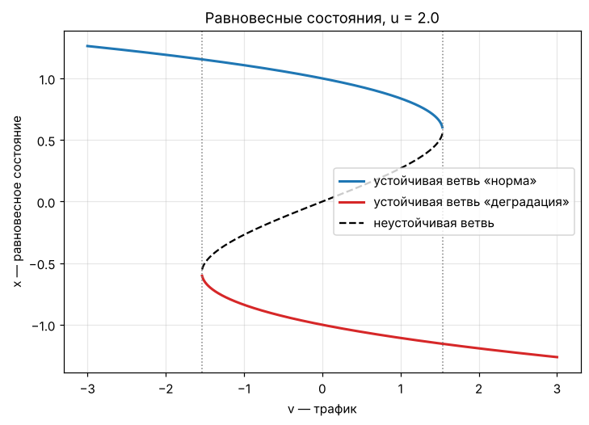
Рис. 3. Равновесные состояния системы x*(v) при u = 2
Сплошные линии — устойчивые ветви («норма» и «деградация»), пунктир — неустойчивая ветвь. В интервале −1,54 < v < 1,54 одному значению трафика соответствуют два устойчивых состояния; именно в этой зоне возможен гистерезис.

3.4. Петля гистерезиса
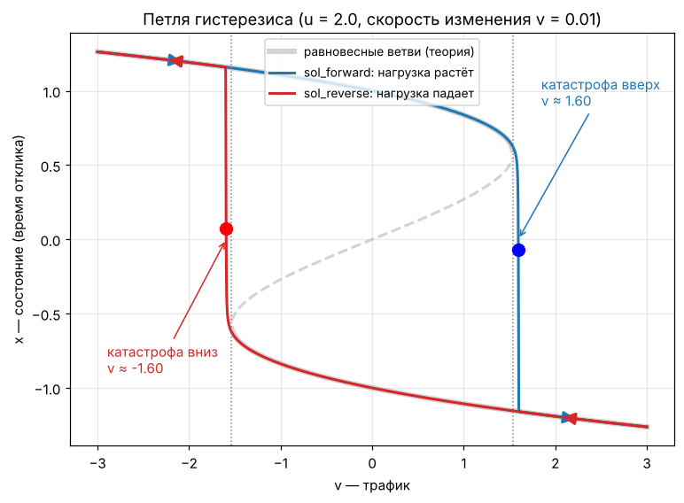
Рис. 4. Петля гистерезиса x(v) (u = 2, r = 0,01)
При росте нагрузки (синяя линия) система остаётся на верхней ветви и в точке v ≈ +1,60 скачком переходит на нижнюю. При последующем снижении нагрузки (красная линия) система остаётся на нижней ветви и возвращается на верхнюю лишь при v ≈ −1,60. Получилась замкнутая петля — экспериментальное подтверждение гистерезиса.
Показатель | Значение | Теория
Точка катастрофы при росте нагрузки | v = +1,596 | +1,540
Точка катастрофы при падении нагрузки | v = −1,596 | −1,540
Ширина петли гистерезиса | 3,19 | 3,08 (при r → 0)
Величина скачка x | ≈ 1,9 | —

Небольшое превышение найденных значений над теоретическими объясняется конечной скоростью изменения трафика: вблизи точки складки система замедляется и «опаздывает» с прыжком (динамическая задержка).

3.5. Динамика во времени
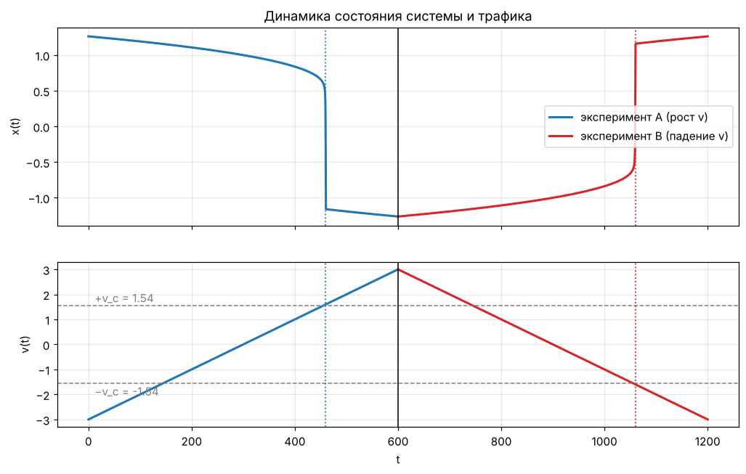
Рис. 5. Зависимости x(t) и v(t) для экспериментов A и B
Трафик v(t) меняется плавно и линейно, тогда как отклик x(t) на большей части интервала меняется медленно, а в моменты t ≈ 460 и t ≈ 1060 испытывает резкий скачок. Именно в этом состоит парадокс, описанный в теории катастроф: плавное изменение управляющего параметра вызывает внезапное качественное изменение состояния системы.

3.6. Подтверждение гистерезиса
Сравнение состояния системы при одинаковых значениях трафика на траекториях A (нагрузка растёт) и B (нагрузка падает):
v | x при росте (A) | x при падении (B) | Разница
−1,2 | 1,1255 | −0,7874 | 1,91
−0,6 | 1,0680 | −0,9146 | 1,98
0,0 | 1,0002 | −1,0002 | 2,00
0,6 | 0,9146 | −1,0680 | 1,98
1,2 | 0,7874 | −1,1255 | 1,91
−2,5 | 1,2284 | 1,2283 | 10⁻⁴
2,5 | −1,2283 | −1,2284 | 10⁻⁴

Внутри бистабильной зоны одно и то же значение трафика даёт два существенно разных состояния (разница около 2), в зависимости от предыстории. Вне зоны (|v| = 2,5) траектории совпадают с точностью 10⁻⁴ — гистерезис исчезает, как и должно быть. Кроме того, вдали от скачка траектория лежит на равновесной ветви (максимальное отклонение 10⁻³), то есть выбранная скорость изменения трафика действительно достаточно мала.

4. Дополнительные исследования

4.1. Влияние скорости изменения трафика
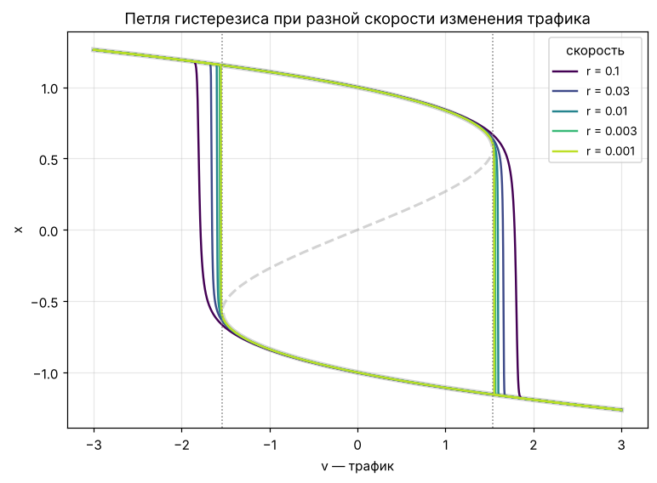
Рис. 6. Петли гистерезиса при разной скорости изменения трафика
Скорость r | v прыжка вверх | Ширина петли | Избыток над 2v_c
0,100 | 1,786 | 3,573 | 0,494
0,030 | 1,654 | 3,307 | 0,228
0,010 | 1,596 | 3,192 | 0,112
0,003 | 1,565 | 3,130 | 0,051
0,001 | 1,552 | 3,105 | 0,025

При уменьшении скорости петля сужается и стремится к теоретической ширине 2v_c = 3,079. Чем быстрее растёт нагрузка, тем позже (при более высоком трафике) происходит скачок: система не успевает отреагировать на исчезновение устойчивого состояния.

4.2. Влияние числа серверов и проверка бифуркационного множества
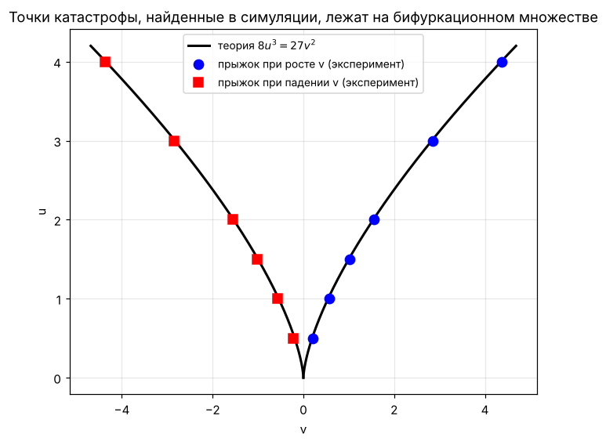
Рис. 7. Точки катастрофы, найденные в эксперименте, на фоне теоретической кривой 8u³ = 27v²
u | v_c (теория) | v вверх | v вниз | Ширина | Ошибка
0,5 | 0,1925 | 0,2158 | −0,2158 | 0,4316 | 12,1%
1,0 | 0,5443 | 0,5657 | −0,5657 | 1,1314 | 3,9%
1,5 | 1,0000 | 1,0204 | −1,0204 | 2,0407 | 2,0%
2,0 | 1,5396 | 1,5592 | −1,5592 | 3,1183 | 1,3%
3,0 | 2,8284 | 2,8471 | −2,8471 | 5,6942 | 0,7%
4,0 | 4,3546 | 4,3721 | −4,3721 | 8,7442 | 0,4%

Найденные в эксперименте точки скачков ложатся на кривую 8u³ = 27v². Отличие от теории составляет от 12% при u = 0,5 до 0,4% при u = 4 и целиком объясняется конечной скоростью изменения трафика. Кроме того, ширина петли растёт с числом серверов как u^(3/2), то есть увеличение числа инстансов расширяет зону бистабильности.

5. Ответы на вопросы
1. Почему после того, как нагрузка начала падать, время отклика не сразу вернулось к исходному низкому уровню?
В зоне |v| < v_c потенциал имеет два минимума, и система находится в том, в который попала раньше. После скачка в «деградированное» состояние нагрузка начинает снижаться, но этот минимум продолжает существовать, пока v > −v_c: система просто смещается вдоль него, оставаясь на нижней ветви. Вернуться в исходное состояние она может только тогда, когда деградированный минимум исчезнет (потенциальная яма «схлопнётся»), а это происходит при v ≈ −v_c, то есть при нагрузке, намного меньшей той, при которой произошёл сбой. Состояние системы определяется не только текущим значением параметра, но и её историей — в этом и заключается гистерезис.
2. Как этот эффект объясняет реальные ситуации, когда сервис падает при нагрузке ниже пиковой?
Сбой определяется не абсолютным значением нагрузки, а тем, на какой ветви равновесия находится система. Если сервис уже оказался в деградированном режиме (очереди запросов, исчерпанные пулы соединений, холодные кэши, лавина повторных запросов), он остаётся в нём и при нагрузке, которая ранее обслуживалась нормально, в том числе ниже пиковой. С другой стороны, небольшое превышение критического значения v_c приводит к внезапному скачку, хотя плавная экстраполяция метрик его не предсказывала. Поэтому «средняя» или «ниже пиковой» нагрузка не гарантирует безопасности: решающее значение имеют предыстория и положение относительно границы бистабильной зоны.
3. Какие практические рекомендации для мониторинга и проектирования систем можно извлечь из наличия гистерезиса?
- Мониторинг: следить не только за значением метрики, но и за запасом до критической точки и скоростью приближения к ней; предупреждения должны срабатывать до v_c, а не после скачка. Учитывать направление изменения нагрузки и текущий режим системы, а не только среднее значение.
- Масштабирование: критическое значение растёт как u^(3/2), поэтому добавление серверов расширяет безопасную зону, но одновременно расширяет и петлю гистерезиса. Масштабироваться нужно заранее, а не в момент сбоя.
- Восстановление после сбоя: недостаточно вернуть нагрузку к исходному уровню — необходимо снизить её значительно ниже порога сбоя (ограничить входящий поток, временно сбросить трафик, перезапустить компоненты), пока не исчезнет деградированный режим. Трафик следует возвращать плавно (rate limiting, backpressure, circuit breaker).
- Тестирование: нагрузочные тесты нужно проводить в обоих направлениях (рост и спад нагрузки) и сравнивать полученные петли; один прогон «вверх» гистерезис не выявит.
- Проектирование: использовать демпфирование и обратные связи (ограничение числа повторных запросов, таймауты, автомасштабирование с запасом), чтобы уменьшить зону бистабильности.

6. Выводы
- Построена модель катастрофы сборки V = x⁴ − ux² + vx и получено бифуркационное множество 8u³ = 27v²; показано, что внутри него система имеет два устойчивых состояния.
- Численное моделирование показало скачкообразный переход между режимами при плавном изменении трафика. Точки катастрофы (v ≈ ±1,60 при r = 0,01) близки к теоретическим v_c = ±1,54, а при уменьшении скорости изменения нагрузки стремятся к ним.
- Эффект гистерезиса подтверждён экспериментально: при росте и при падении нагрузки система проходит разные состояния, образуя петлю шириной около 3,2, причём внутри неё одному значению трафика соответствуют два разных состояния.
- Положения скачков при различных числах серверов согласуются с теоретической кривой 8u³ = 27v², что подтверждает корректность модели.
- Практический вывод: для распределённых систем недостаточно контролировать мгновенную нагрузку — необходимо учитывать предысторию, запас до критической точки и проверять поведение системы как при росте, так и при снижении нагрузки.

